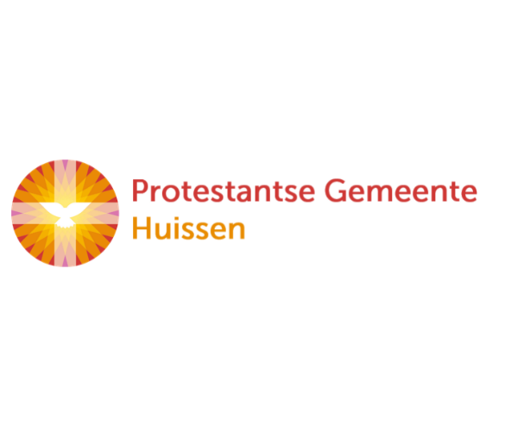 **zondag 25 juli 2021**   
6e zondag van de zomer

Vragenderwijs

Ik vroeg het aan de vogels

de vogels waren niet thuis

ik vroeg het aan de bomen

hooghartige bomen

ik vroeg het aan het water

waarom zeggen ze niets

het water gaf geen antwoord

als zelfs het water geen antwoord geeft

hoewel het zoveel tongen heeft

wat is er dan

wat is er dan

er is alleen een visserman

die draagt het water

onder zijn voeten

die draagt een boom

op zijn rug

die draagt op zijn hoofd een vogel.

Voorganger: Elly Morelissen  
 Organist: Hennie Klaasen Bos - van Zetten  
 Lector Wilmy Viëtor  
 Zangers Everdien en Leo Scheltinga

****************

DE V O O R B E R E I D I N G

De klok luidt – het wordt stil  
  
Welkom en begroeting -

Zullen we samen bidden:

God,  
we zijn bij elkaar

op zoek naar stilte  
naar leven en liefde

naar onszelf  
naar U

(allen)

GOD   
LAAT UW LICHT OVER ONS OPGAAN  
WEES VOOR ONS LIEFDE DIE BLIJFT

drempellied: (allen) Afbeelding

Bemoediging en groet

v: Ons samenzijn dragen wij op aan de Eeuwige g: God van Vrede, bron van leven,

v: die ons verbindt met elkaar en de hele schepping g: die ons verlangen adem geeft en ons vertrouwen  
 voedt.

v: Vrede zij u

g: De wereld zij vrede

v: Wij groeten elkaar

g: IN DE NAAM VAN DE VADER, DE ZOON

EN DE HEILIGE GEEST. AMEN.

Lied: 275 : 1, 2, 3, 4 en 5

1 Heer onze Heer, hoe zijt Gij aanwezig

en hoe onzegbaar ons nabij.

Gij zijt gestadig met ons bezig,

onder uw vleugels rusten wij.

2 Gij zijt niet ver van wie U aanbidden,

niet hoog en breed van ons vandaan.

Gij zijt zo mens´lijk in ons midden

dat Gij dit lied wel zult verstaan.

3 Gij zijt onzichtbaar voor onze ogen

en niemand heeft U ooit gezien.

Maar wij vermoeden en geloven

dat Gij ons draagt, dat Gij ons dient.

4 Gij zijt in alles diep verscholen,

in al wat leeft en zich ontvouwt.

Maar in de mensen wilt Gij wonen

met hart en ziel aan ons getrouwd.

5 Heer onze Heer, hoe zijt Gij aanwezig

waar ook ter wereld mensen zijn.

Blijf zo genadig met ons bezig,

tot wij in U volkomen zijn.

Kyrie-gebed afgewisseld met: (allen)

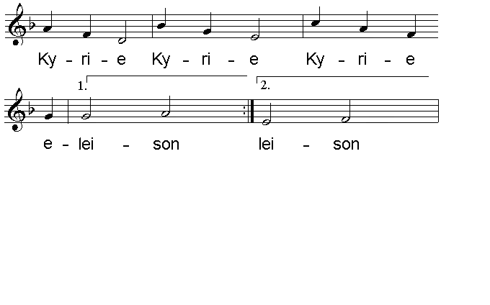

Gloria: 158 B, ‘Een schoot van ontferming is onze God’

1 Een schoot van ontferming is onze God.

Hij heeft ons gezocht en gezien

zoals de opgaande zon aan de hemel.

Hij is ons verschenen

toen wij in duisternis waren

in schaduw van dood.

Hij zal onze voeten richten

op de weg van de vrede.

DE SCHRIFTEN

Gebed

Lezing OT: Jesaja 63 : 7-14

Lied: 542 : 1 en 3

1 God roept de mens op weg te gaan,

zijn leven is een reis:

‘Verlaat wat gij bezit en ga

naar ’t land dat Ik u wijs.’

3 Heer, geef ons moed en doe ons gaan

uw weg door de woestijn

en laat uw Zoon een laaiend vuur,

een nieuwe Mozes zijn.

Lezing NT: Marcus 6 : 45-52

Acclamatie: lied 331 (allen)

1 Roep onze namen dat wij U horen,

dat wij weer ademen, dat wij U leven

Overweging

Stilte

Muziek

Lied: 995

1 O Vader, trek het lot u aan

van allen die door U bestaan.

Gij die geen stenen geeft voor brood,

wees met uw kinderen in nood;

en stil, God die rechtvaardig zijt,

de honger naar gerechtigheid.

2 O Vader, trek het leed u aan

van allen die met ons bestaan.

Gij hebt gezegd: geef gíj hun brood, –

doe ons hun naasten zijn in nood,

opdat zij weten wie Gij zijt:

de God van hun gerechtigheid.

Collecte

Gebeden - Stil Gebed – Onze Vader (gesproken), met samen gezongen acclamatie

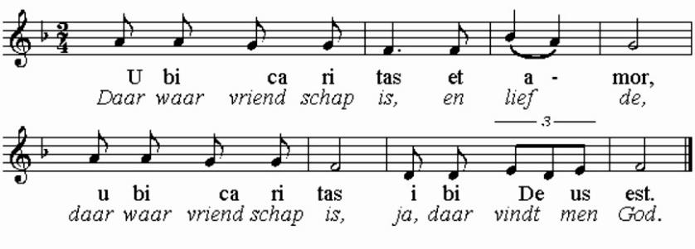

Onze Vader die in de hemel zijt,

Uw naam worde geheiligd.

Uw koninkrijk kome,

Uw wil geschiede, op aarde zoals in de hemel.

Geef ons heden ons dagelijks brood.

En vergeef ons onze schulden

zoals ook wij onze schuldenaars vergeven.

En leid ons niet in verzoeking,

maar verlos ons van de boze.

Want van U is het koninkrijk

en de kracht  
en de heerlijkheid  
in eeuwigheid, Amen

Vredeslied , 1 x muziek, 1 x samen gezongen

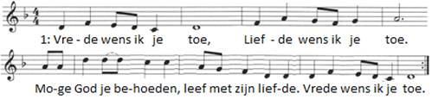

2 Zegen wens ik je toe, liefde wens ik je toe,  
Dat er mensen zijn met wie je kunt delen,  
vrede wens ik je toe

Slotlied: 322

1 Die chaos schiep tot mensenland,

die mensen riep tot zinsverband,

Hij schreef, ons tot bescherming,

zijn handvest van ontferming.

Hij schreef ons vrij, met eigen hand.

Schrift die mensenoorsprong schrijft.

Woord dat trouw blijft.

2 Dat boek waarin getekend staan

gezichten, zielen, naam voor naam,

hun overslaande liefde,

hun overgaande liefde,

hun weeën die niet overgaan.

Schrift die mensendagen schrijft.

Licht dat aanblijft.

3 Zijn onvergank'lijk testament:

dat Hij ons in de dood nog kent –

de dagen van ons leven

ten dode opgeschreven,

ten eeuwig leven omgewend.

Schrift die mensentoekomst schrijft.

Naam die trouw blijft

Zegen gesproken (allen)

Dat de liefde van God

onze dagen vult

dat het leven van Jezus  
 vrede legt in ons hart en onze handen

dat de Geest van God  
 ons blijft bewegen en blijft dragen

zo zegene ons  
 de Vader, de Zoon en de Heilige Geest

AMEN (samen zingen)

Muziek

Reacties op de viering zijn welkom in de doos in de hal óf via het adres:: [reactieviering@pknhuissen.nl](mailto:reactieviering@pknhuissen.nl).   
In de werkgroep VIEREN worden deze besproken en wordt er gekeken

hoe we daarmee onze vieringen kunnen ‘verbeteren’

* * * * *